تقرير عن
التكاثر عند الانسان

اسم الطالب :
..............................

الصف : التاسع

التكاثر عند الانسان

خلق الله سبحانه وتعالى الكائنات الحية وكذلك الانسان من ذكر وأنثى للتكاثر الذي يهدف إلى ضمان بقاء هذه الكائنات ، واستمرارها وحمايتها من الانقراض

التكاثر عملية حيوية تقوم من خلالها الكائنات الحية بإنتاج أفراد جديدة من النوع نفسه لضمان استمرارية الحياة ، تتكاثر الكائنات الحية إما لا جنسياً كما في الخميرة عن طريق التبرعم الذي لا يحتاج إلى أجهزة متخصصة ، أو تتكاثر جنسياً كما في الانسان الذي يحتاج إلى أجهزة متخصصة .

مكونات الجهاز التكاثري الذكري :
فيما يأتي الأجزاء الخارجيّة للجهاز التناسُليّ عند الذكور، وهي :
القضيب
كيس الصفن، ويُغلِّف هذا الكيس الخصيتَين اللتين تقعان تحت القضيب
الخصيتَان ، والخصيتان هما العضوان المسؤولان عن إنتاج الخلايا المنويّة، وهرمون التستوستيرون
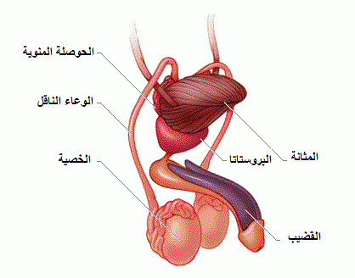

مكونات الجهاز التكاثري الأنثوي :

تتمثّل الأعضاء التناسلية الداخلية في جسم المرأة بالأعضاء التناسلية الموجودة داخل الحوض ، وتتكون من المهبل وهو مكان استقرار الحيوانات المنوية ومنه تتم الولادة الطبيعية، والرحم الذي يُمثل منطقة نموّ وتطوّر المضغة إلى جنين، وقناتا فالوب
حيث تتم عملية تخصيب الحيوانات المنوية للبويضات فيهما، والمبايض المسؤولة عن إنتاج وإطلاق البويضات

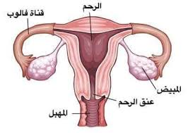
إن التدخين يضر بوظائف الخصية ويقلل من هرمون الذكورة

قال الله تعالى

يَا أَيُّهَا النَّاسُ إِن كُنتُمْ فِي رَيْبٍ مِّنَ الْبَعْثِ فَإِنَّا خَلَقْنَاكُم مِّن تُرَابٍ ثُمَّ مِن نُّطْفَةٍ ثُمَّ مِنْ عَلَقَةٍ ثُمَّ مِن مُّضْغَةٍ مُّخَلَّقَةٍ وَغَيْرِ مُخَلَّقَةٍ لِّنُبَيِّنَ لَكُمْ ۚ وَنُقِرُّ فِي الْأَرْحَامِ مَا نَشَاءُ إِلَىٰ أَجَلٍ مُّسَمًّى ثُمَّ نُخْرِجُكُمْ طِفْلًا ثُمَّ لِتَبْلُغُوا أَشُدَّكُمْ ۖ وَمِنكُم مَّن يُتَوَفَّىٰ وَمِنكُم مَّن يُرَدُّ إِلَىٰ أَرْذَلِ الْعُمُرِ لِكَيْلَا يَعْلَمَ مِن بَعْدِ عِلْمٍ شَيْئًا ۚ وَتَرَى الْأَرْضَ هَامِدَةً فَإِذَا أَنزَلْنَا عَلَيْهَا الْمَاءَ اهْتَزَّتْ وَرَبَتْ وَأَنبَتَتْ مِن كُلِّ زَوْجٍ بَهِيجٍ
سرطان الخصية: تُعتبر من السرطانات الشائعة لدى الذكور الذين تقل أعمارهم عن الأربعين سنة، ويحدث سرطان الخصية عندما تقوم الخلايا داخل الخصية بالانقسام بطريقة غير طبيعيّة مكونة ورمًا داخلها، وقد ينتقل سرطان الخصية إلى أجزاء أخرى من الجسم

إقرأ المزيد على سطور.كوم: https://sotor.com/%D9%85%D8%B9%D9%84%D9%88%D9%85%D8%A7%D8%AA-%D8%B9%D9%86-%D8%A7%D9%84%D8%AC%D9%87%D8%A7%D8%B2-%D8%A7%D9%84%D8%AA%D9%86%D8%A7%D8%B3%D9%84%D9%8A-%D8%A7%D9%84%D8%B0%D9%83%D8%B1%D9%8A/

